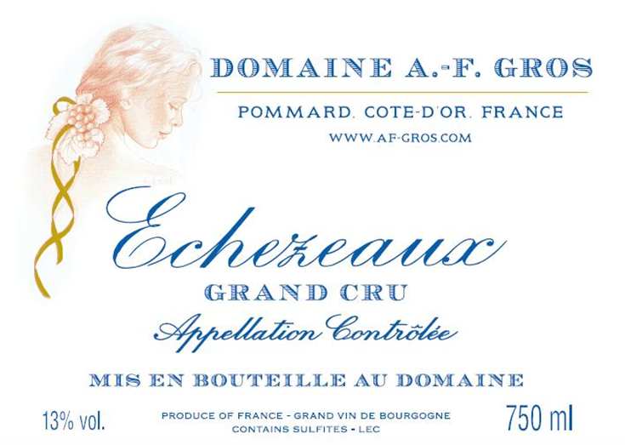

Domaine A.F Gros Echezeaux 2022

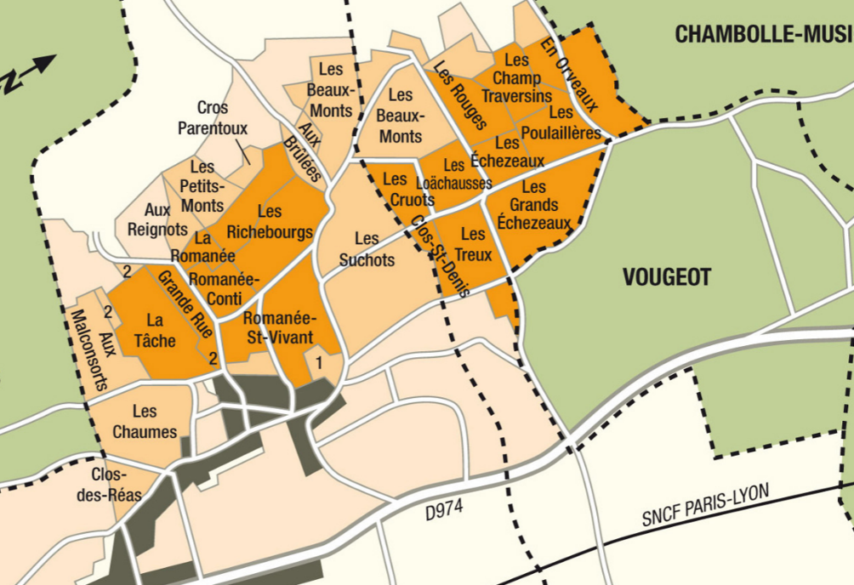
Vinification
50% de vendange entière. Pour le processus de vinification, nous utilisons des cuves en béton émaillé et des cuves en bois.
Oxygénation avec remontage quotidien pour maintenir un bon contact entre les parties solides et liquides.
Elevage 80% en futs de chêne des forêts du Chatillonais et de Fontainebleau, durant 18 mois (50 % de barriques neuves). 20% elevage en wine globe en verre.

100% Pinot Noir
Notre vignoble de 0.533Ha est situé dans les « loachauses ».

Sols argilo calcaireassez profonds, avec des roches calcaires qui permettent l’aération et la pénétration profonde des racines.
Gestion traditionnelle des vignobles basée sur les principes de durabilité.
Nous pratiquons la taille sélective, , un effeuillage et une vendange en vert feuilles si nécessaire et ainsi qu’un labour des sols.
Les raisins, une fois coupés, sont ramenés à la cuverie en moins de 20 minutes.
100% récolte manuelle.

Dégustation

Couleur rubis intense, dégradée vers les tons plus foncés de magenta et de violet. Son bouquet rappelle les notes animales, d'épices, de sous-bois et de pruneau, évoluant avec l'âge vers le musc, le cuir, la fourrure et les champignons. Jeune, ses arômes évoquent la rose, la violette et la cerise fraîche. La texture dense et le grain serré de ces vins s'ouvrent pleinement après 6 à 10 ans de cave.

